 | 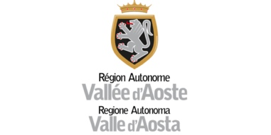 | 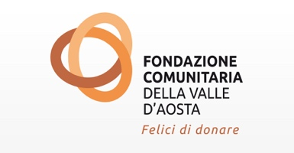
Allegato 1
Avviso per l’attivazione di iniziative finanziate dai fondi di cui al D.M. 93/2020, nell’ambito del progetto “Nuove devianze giovanili”
“ Laboratorio dei Sogni - Nuove opportunità”
- CUP F51H20000120001 -
DOMANDA DI PARTECIPAZIONE

Il/La sottoscritto/a:
nato/a a: | il
residente in | via
CF: | Documento identità n.:
Titolare/Legale rappresentante dell’Ente candidato come CAPOFILA:
con sede in | via
CF dell’Ente: | P.IVA
Telefono: | email:
PEC: | iscrizione al registro:

chiede

di essere ammesso/a a partecipare alla selezione di cui all’Avviso per l’attivazione di iniziative finanziate dai fondi di cui al D.M. 93/2020, nell’ambito del progetto “Nuove devianze giovanili” Bando “Laboratorio dei Sogni - Nuove opportunità” - CUP F51H20000120001
e allo scopo dichiara

che l’ente ______________________________________________ è iscritto nel registro: __________________________ (RUNTS o registri regionali o provinciali, nella fase transitoria per l’operatività del Registro unico nazionale del Terzo settore);

che l’ente si candida come soggetto CAPOFILA della rete partenariale composta da:

- PARTNER 1 (indicare la denominazione dell’ente):________________________________

_________________________________________________________________________

- PARTNER 2 (indicare la denominazione dell’ente):________________________________

_________________________________________________________________________

- PARTNER 3 (indicare la denominazione dell’ente):________________________________

_________________________________________________________________________

- PARTNER n. (indicare la denominazione dell’ente):________________________________

_________________________________________________________________________

di consentire il trattamento dei dati personali ai sensi del D. Lgs. 196/2003 come modificato dal Decreto Legislativo 10 agosto 2018, n. 101 (Codice Privacy) e dell’art. 13 del Regolamento UE n. 2016/679 (GDPR 2016/679), recante disposizioni a tutela delle persone e di altri soggetti rispetto al trattamento dei dati personali;

e si impegna

a partecipare unitamente alla rete partenariale agli incontri organizzati da Fondazione comunitaria della Valle d’Aosta;

A completamento della domanda si allegano:
- formulario presentante l’idea progettuale compilato in ogni sua parte (Allegato 2a);
- piano finanziario di progetto (Allegato 2b)
- accordo di partenariato, firmato dai legali rappresentanti degli Enti partner (Allegato 3);

Luogo e data

Firma

____________________________

Firma digitale o in forma autografa dal legale rappresentante del soggetto proponente (nel secondo caso corredata della copia di un documento di identità). In caso di firma di un soggetto delegato, la delega dovrà essere allegata e corredata di copia del documento di identità del delegante qualora non firmata digitalmente da quest’ultimo.

